**Московский авиационный институт**

(национальный исследовательский университет)

**Факультет № 8 «Информационные технологии и прикладная математика» Кафедра 806 «Вычислительная математика и программирование»**

КУРСОВОЙ ПРОЕКТ

по дисциплине «Фундаментальная информатика»

1 семестр

на тему «Схема домашнего компьютера»

|  |  |
| --- | --- |
| Студент: | Концебалов О.С. |
| Группа: | М8О-109Б-22 |
| Преподаватель: | Сысоев М.А. |
| Подпись: |  |
| Оценка: |  |

Москва, 2022

**СОДЕРЖАНИЕ**

ВВЕДЕНИЕ 3

1. СХЕМА КОМПЬЮТЕРА 4
2. КОНФИГУРАЦИЯ ПК 5
3. ЧИПСЕТ 6
4. ПРОЦЕССОР 8
5. ВИДЕОКАРТА 9
6. ОПЕРАТИВНАЯ ПАМЯТЬ 10
7. ЖЁСТКИЙ ДИСК И ТВЕРДОТЕЛЬНЫЙ НАКОПИТЕЛЬ 11

ЗАКЛЮЧЕНИЕ 12

СПИСОК ЛИТЕРАТУРЫ 14

# ВВЕДЕНИЕ

Современный человек уже не может представить свою жизнь без такой вещи, как персональный компьютер (ПК). Он выполняет огромное количество полезных функций, о которых наши предки могли только мечтать. ПК значительно облегчает жизнь человека, поэтому он стал незаменимым в любых сферах деятельности.

При работе над курсовым проектом, целью было изучить внутреннее строение моего ПК и характеристики его комплектующих. В данном проекте я подробно расскажу про все так называемые «внутренности» моего домашнего компьютера.

# СХЕМА КОМПЬЮТЕРА

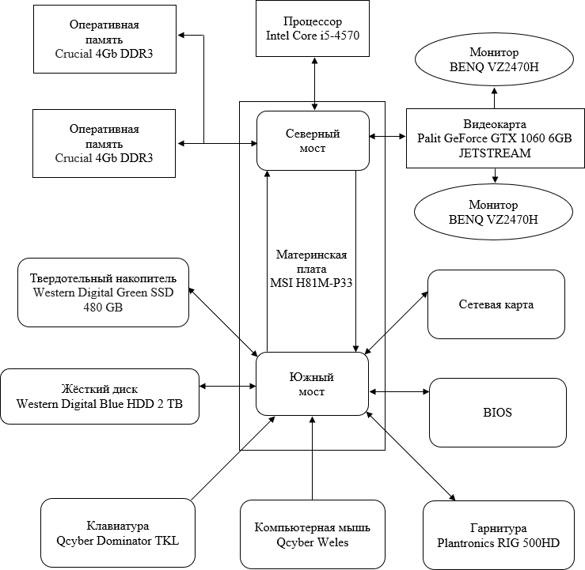

* 1. **КОНФИГУРАЦИЯ ПК**

Конфигурация ПК

Таблица 1

|  |  |
| --- | --- |
| Процессор | Intel Core i5-4570 |
| Видеокарта | Palit GeForce GTX 1060 6GB JETSTREAM |
| Оперативная память | 2x Crucial 4Gb DDR3-1600 (CT51264BA160B) |
| Материнская плата | MSI H81M-P33 |
| Жёсткий диск | Western Digital Blue HDD 2 TB |
| Твердотельный накопитель | Western Digital Green SSD 480 GB |
| Блок питания | FOX ATX-750W |
| Монитор №1 | BENQ VZ2470H |
| Монитор №2 | Acer p203W |
| Клавиатура | Qcyber Dominator TKL |
| Компьютерная мышь | Qcyber Weles |
| Гарнитура | Plantronics RIG 500HD |
| Операционная система | Microsoft Windows 10 Pro |

* 1. **ЧИПСЕТ**

**Чипсет** – это размещаемый на материнской плате набор микросхем, спроектированных для совместной работы с целью выполнения набора заданных функций.

Так, в компьютерах чипсет, размещаемый на материнской плате, выполняет функцию связующего компонента (моста), обеспечивающего взаимодействие центрального процессора (ЦП) c различными типами памяти, устройствами ввода-вывода.

Чаще всего чипсет материнских плат современных компьютеров состоит из двух основных микросхем:

1. Северный мост - обеспечивает взаимодействие ЦП с памятью.
2. Южный мост - обеспечивает взаимодействие между ЦП и жестким диском, картами PCI, низкоскоростными интерфейсами PCI Express, SATA, USB и пр.

Ниже представлена таблица с некоторыми характеристиками материнской платы MSI H81M-P33.

Таблица 2

Характеристики материнской платы

|  |  |
| --- | --- |
| Сокет | LGA1150 |
| Чипсет | Intel H81 |
| Память | DDR3 1066-1600 МГц |
| Максимальный объем памяти | 16 ГБ |
| Разъёмы | 6 USB, Ethernet, D-Sub, DVI, PS/2 (клавиатура), PS/2 (мышь) |
| Тип системы охлаждения | пассивное |
| Форм-фактор | microATX |

**PCI** - шина ввода-вывода для подключения периферийных устройств к материнской плате компьютера.

**SATA** - последовательный интерфейс обмена данными с накопителями информации.

**USB** - последовательный интерфейс для подключения периферийных устройств к вычислительной технике.

**D-sub** - семейство электрических разъёмов, применяемых, в частности, в компьютерной технике.

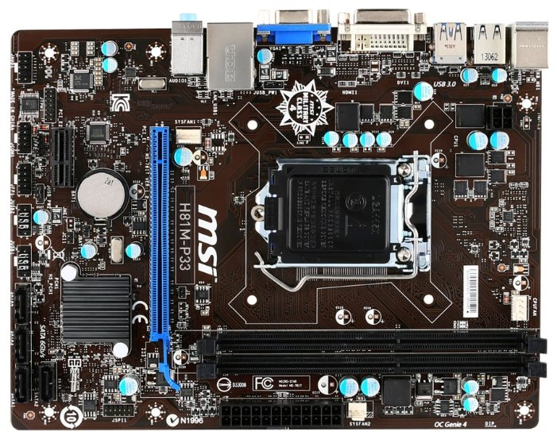

# ПРОЦЕССОР

**Центральный процессор** - электронный блок, либо интегральная схема (микропроцессор), исполняющая машинные инструкции (код программ), главная часть аппаратного обеспечения компьютера или программируемого логического контроллера. Иногда называют микропроцессором или просто процессором.

Ниже представлена таблица с некоторыми характеристиками процессора Intel Core i5-4570.

Таблица 3

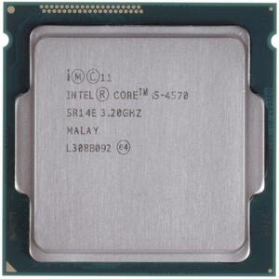Характеристики процессора

|  |  |
| --- | --- |
| Сокет | LGA1150 |
| Количество ядер | 4 |
| Количество потоков | 4 |
| Базовая тактовая частота процессора | 3,20 ГГц |
| Интегрированное графическое ядро | HD Graphics 4600 |
| Кэш | L1 – 256 КБ L2 – 1 МБ L3 – 6 МБ |
| Расчётная мощность | 84 Вт |
| Технологический процесс | 22 нм |

# ВИДЕОКАРТА

**Видеокарта** - устройство, преобразующее графический образ, хранящийся как содержимое памяти компьютера (или самого адаптера), в форму, пригодную для дальнейшего вывода на экран монитора. Обычно видеокарта выполнена в виде печатной платы (плата расширения) и вставляется в слот расширения, универсальный либо специализированный. Также широко распространены и встроенные (интегрированные) в системную плату видеокарты - как в виде отдельного чипа, так и в качестве составляющей части северного моста чипсета или ЦПУ.

Ниже представлена таблица с некоторыми характеристиками видеокарты Palit GeForce GTX 1060 6GB JETSTREAM.

Таблица 4

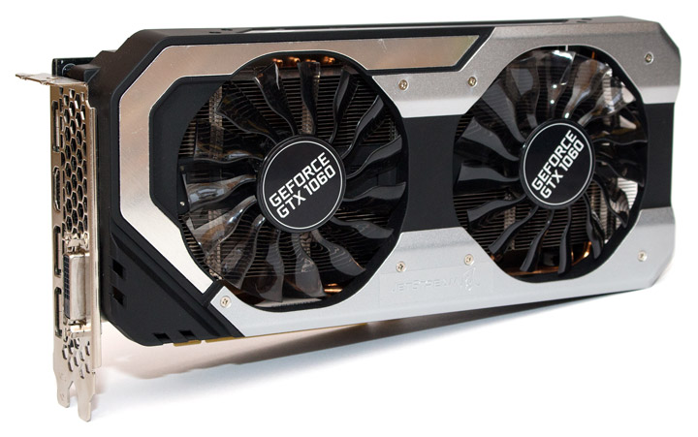Характеристики видеокарты

|  |  |
| --- | --- |
| Объём памяти | 6 ГБ |
| Тип памяти | GDDR5 |
| Пропускная способность памяти | 192 ГБ/c |
| Интерфейс подключения | PCI-E 3.0 x 16 |
| Частота графического процессора | 1506 МГц |
| Быстродействие памяти | 8000 МГц |
| Число процессоров CUDA | 1280 |
| Максимальное цифровое разрешение | 7680x4320@60Гц |
| Ширина | 2.5 слота |
| Электропотребление | 120 Вт |
| Технологический процесс | 16 нм |

# ОПЕРАТИВНАЯ ПАМЯТЬ

**Оперативная память** или **оперативное запоминающее устройство** (**ОЗУ**) - энергозависимая часть системы компьютерной памяти, в которой во время работы компьютера хранится выполняемый машинный код (программы), а также входные, выходные и промежуточные данные, обрабатываемые процессором. Содержащиеся в полупроводниковой оперативной памяти данные доступны и сохраняются только тогда, когда на модули памяти подаётся напряжение. Выключение питания оперативной памяти, даже кратковременное, приводит к искажению либо полному разрушению хранимой информации.

Ниже представлена таблица с некоторыми характеристиками оперативной памяти Crucial CT51264BA160B.

Таблица 5

Характеристики оперативной памяти

|  |  |
| --- | --- |
| Объём памяти | 4 ГБ |
| Тип памяти | DDR3 |
| Форм-фактор | DIMM 240-контактный |
| Тактовая частота | 1600 МГц |
| Пропускная способность | 12800 МБ/c |
| CAS - Латентность | 11 |

**DIMM** - форм-фактор модулей памяти DRAM.

**CAS-Латентность** - задержка между отправкой в память адреса столбца и началом передачи данных.

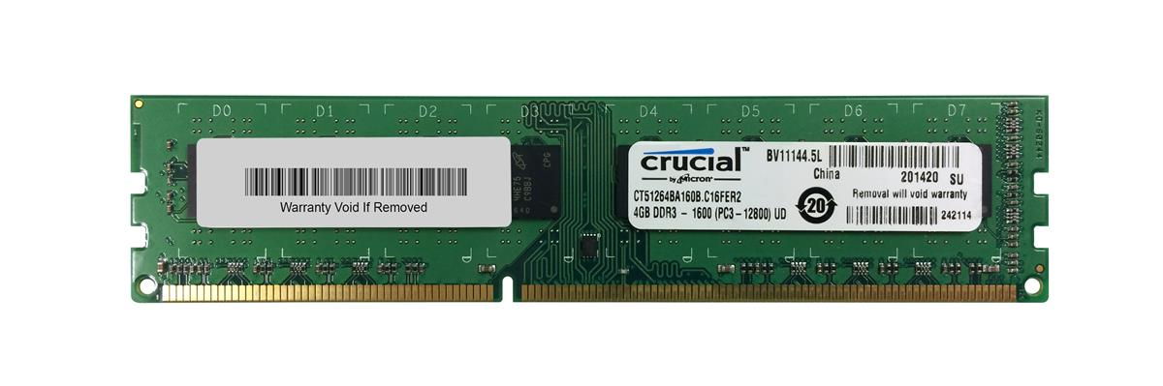

# ЖЁСТКИЙ ДИСК И ТВЕРДОТЕЛЬНЫЙ НАКОПИТЕЛЬ

**Жёсткий диск** (**НЖМД**) - запоминающее устройство (устройство хранения информации) произвольного доступа, основанное на принципе магнитной записи. Является основным накопителем данных в большинстве компьютеров. информация в НЖМД записывается на жёсткие (алюминиевые или стеклянные) пластины, покрытые слоем ферромагнитного материала, чаще всего диоксида хрома - магнитные диски.

**Твердотельный накопитель** - компьютерное энергонезависимое немеханическое запоминающее устройство на основе микросхем памяти, альтернатива жёстким дискам. По сравнению с традиционными жёсткими дисками твердотельные накопители имеют меньший размер и вес, являются беззвучными, а также многократно более устойчивы к повреждениям (например, к падению) и имеют гораздо большую скорость записи.

Ниже представлены таблицы с некоторыми характеристиками жёсткого диска Western Digital Blue HDD 2 TB и твердотельного накопителя Western Digital Green SSD 480 GB.

Таблица 6

Характеристики жёсткого диска

|  |  |
| --- | --- |
| Объём памяти | 2 ТБ |
| Форм-фактор | 3.5'' |
| Скорость записи/чтения | 147 МБ/с |
| Скорость вращения | 5400 rpm |
| Интерфейс | SATA 6 Гбит/с |

Таблица 7

Характеристики твердотельного накопителя

|  |  |
| --- | --- |
| Объём памяти | 480 ГБ |
| Форм-фактор | 2.5'' |
| Скорость записи/чтения | 545 МБ/с |
| Интерфейс | SATA 6 Гбит/с |

# 

# ЗАКЛЮЧЕНИЕ

Во время работы над предложенным курсовым проектом, я значительно углубил свои довольно-таки поверхностные знания о составляющих моего ПК. Я более глубоко узнал какие существуют характеристики у различных составляющих ПК и на что они влияют. Так же получилось выяснить какие составляющие моего ПК «не дружат» друг с другом, а какие дополняют друг друга. Вся полученная мной информация поможет мне в будущем правильно выбрать комплектующие для обновления или сборки нового ПК.

Также мной были подробно изучены «внутренности» моего Персонального Компьютера, характеристики всех его комплектующих. Я узнал, что на материнской плате располагается чипсет, который делится на две части: северный и южный мост. Узнал значения новых для меня терминов, таких как PCI, SATA, DIMM и т.п. Также получилось выяснить, на какие характеристики составляющих ПК стоит обращать внимание в первую очередь, а на какие — в последнюю.

# СПИСОК ЛИТЕРАТУРЫ

1. Интернет-портал Western Digital/Электронный ресурс/Режим доступа: [https://shop.westerndigital.com/ru-ru/products/internal-drives/wd-green-](https://shop.westerndigital.com/ru-ru/products/internal-drives/wd-green-sata-ssd#WDS120G2G0A) [sata-ssd#WDS120G2G0A](https://shop.westerndigital.com/ru-ru/products/internal-drives/wd-green-sata-ssd#WDS120G2G0A)
2. Интернет-портал Western Digital/Электронный ресурс/Режим доступа: <https://www.westerndigital.com/products/internal-drives/wd-blue-hdd>
3. Интернет-портал Crucial/Электронный ресурс/Режим доступа: <https://www.crucial.ru/rus/ru/ct51264bd160b>
4. Интернет-портал Palit/Электронный ресурс/Режим доступа: <http://eu.palit.com/palit/vgapro.php?id=2669&lang=ru>
5. Интернет-портал Intel/Электронный ресурс/Режим доступа: [https://ark.intel.com/content/www/ru/ru/ark/products/75043/intel-core-i5-](https://ark.intel.com/content/www/ru/ru/ark/products/75043/intel-core-i5-4570-processor-6m-cache-up-to-3-60-ghz.html) [4570-processor-6m-cache-up-to-3-60-ghz.html](https://ark.intel.com/content/www/ru/ru/ark/products/75043/intel-core-i5-4570-processor-6m-cache-up-to-3-60-ghz.html)
6. Интернет-портал MSI/Электронный ресурс/Режим доступа: <https://www.msi.com/Motherboard/H81M-P33/Specification>
7. Интернет-портал PPT Online/Электронный ресурс/Режим доступа: <https://ppt-online.org/19930>
8. Авдеев В. А*.* Периферийные устройства: интерфейсы, схемотехника, программирование.
9. Скотт Мюллер*.* Модернизация и ремонт ПК.